Iis服务器注册

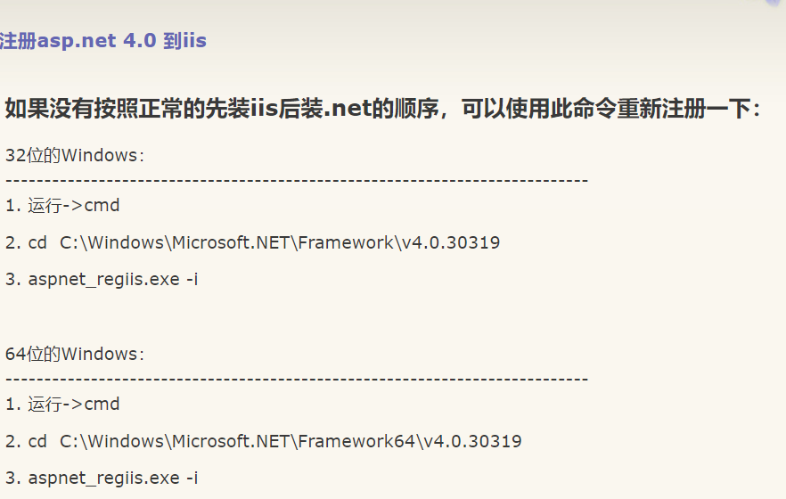

Iis服务器加载项目需要设置.net framework 4.0

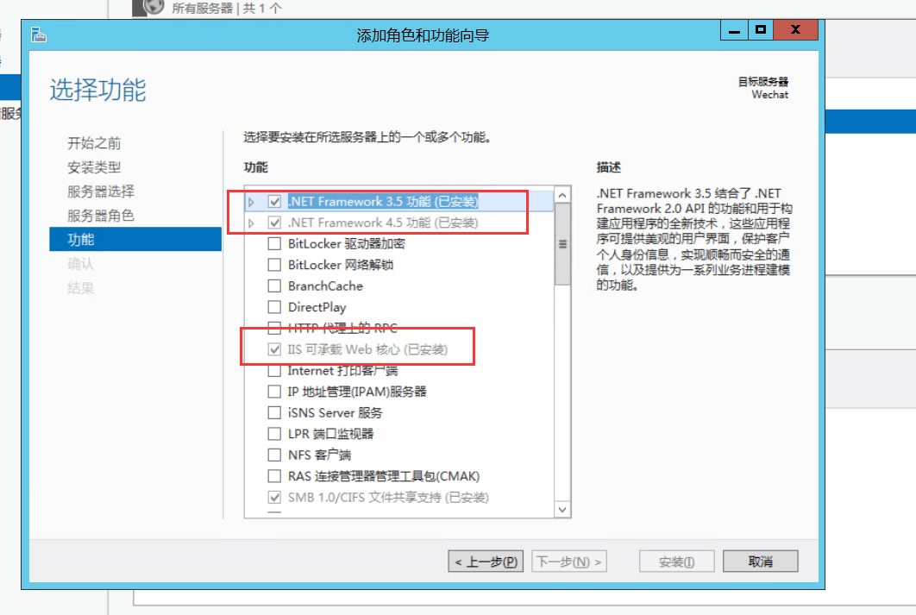

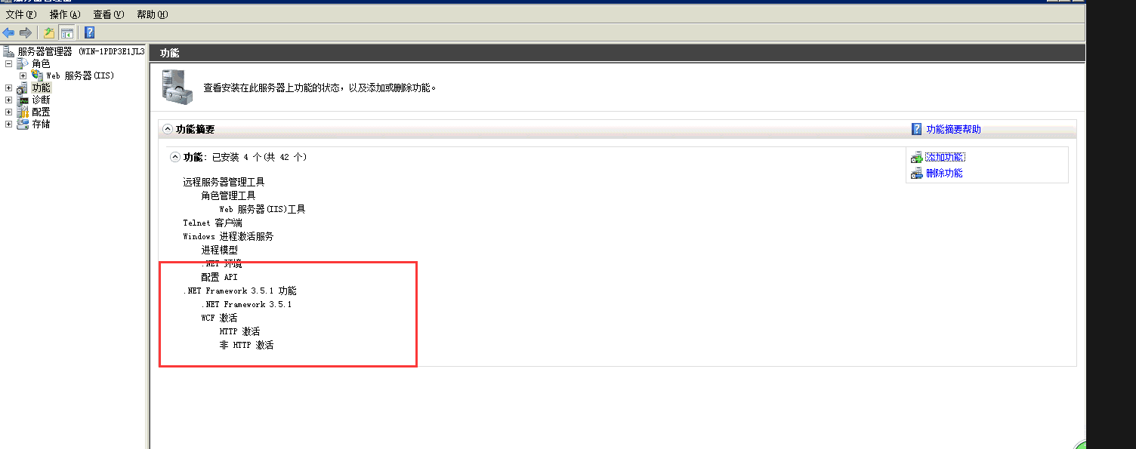

模板存放路径

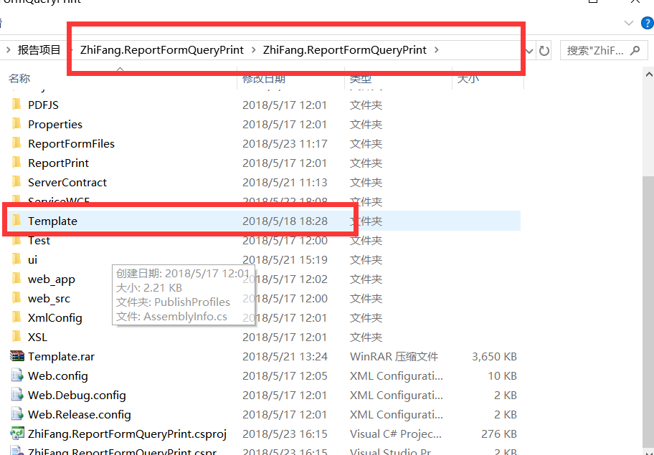

Web.config文件中修改数据库连接



访问连接：ZhiFang.ReportFormQueryPrint/ui/reportprint.html

